A.S.G.E.

Règlement de l’épreuve du jour

Golf : Date : Organisateur :
Nom de la compétition | Championnat ASGE Division ……  Trophée ASGE.  Clôture ASGE.
Forme de jeu | 18 trous - Simple Stableford.  18 trous - 4 Balles Stableford.
Handicap de jeu | Ramenés les handicaps de jeu à 36 max (voir page2)  4 Balles : Handicap de jeu = 90% hcp du joueur (voir page 3).
Séries | Une série unique.  Une série Dames et une série Messieurs.
Golf d’Entreprise | Dans RMS9, indiquer dans « Type de compétition » la valeur « Compétition Entreprise »  Faire un contrôle des inscrits et signaler à l’organisateur les anomalies (pas de rattachement ou pas de certificat médical).
Heures de départ | Shot Gun à 09 h00.  Shot Gun à 09 h30.
Marques de départ | Dames : Rouge - Messieurs : Jaune.
Cartes de score | Indiquer le marqueur.  Classement par club.  Classement par départ.  Heure de passage pour chaque trou
Interruption de jeu | En cas de conditions météorologiques dangereuses (orage par exemple), l’information (signaux sonores) de l’interruption de jeu pour situation dangereuse est donnée par :  Le golf.  L’organisateur.
Règles locales | On place la balle sur les zones tondues raz, ou  On ne place pas la balle.  Indiquer la disposition retenue sur les cartes de scores.
Traitement des Résultats | Envoyer par mail les résultats au responsable ASGE le jour même à l’adresse entregolf@gmail.com et chris.deudon@hotmail.fr  - un export CSV des résultats mixtes issus de RMS9  1d. Résultats clubs entreprises sans nouveaux index, pour traitement des résultats par équipe  - les résultats mixtes individuels stableford brut (pdf)  - les résutlats mixtes individuels stableford net (pdf)  Editer les résutats individuels mixtes brut et net sous format pdf pour l’organisateur.  Enregistrer la compétition à la FFGolf pour gestion des index.
Commissaire de parcours | Golf  ASGE

Configuration RMS9 – Simple

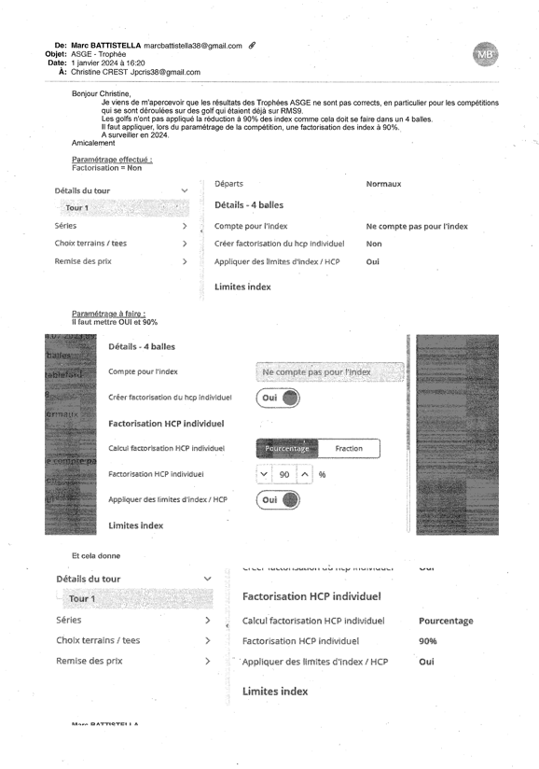Configuration RMS9 – 4BMB

